Medische gegevens online

Via onderstaande QR code kunt u een PGO kiezen.
Dit PGO geeft u inzage in uw medisch dossier.
Dan ziet u welke medicatie uw arts heeft voorgeschreven,

welk advies u heeft gekregen, uitslagen van onderzoek.

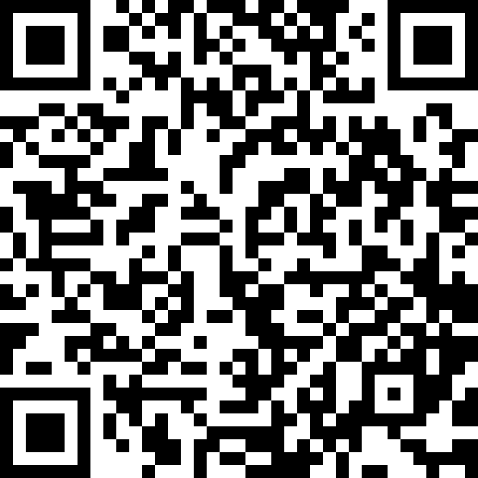

Meer informatie? Kijk op onze website :
hphs.uwartsonline.nl

Team huisartspraktijk Hengelosestraat

